|  |  |  |  |  |
| --- | --- | --- | --- | --- |
| **COLEGIO EMILIA RIQUELME**  **GUIA DE TRABAJO 7**  **PERIODO 3** | | | |  |
| **Fecha:**  **Agosto 10-14 de 2020** | **Grado:**  **8°** | **Área:**  **Ética y valores** | **Profesora:**  **Hna. Luz Adiela Arredondo** |

Muy queridas estudiantes: Con mi saludo reciban mis buenos deseos de paz y gozo para ustedes y sus familias. Estamos iniciando una nueva semana que nuestro Señor por su bondad e infinito amor nos regala y en la que las invito a fortalecer nuestras plegarias para que Dios tenga misericordia de toda la humanidad, estamos en sus manos benditas y El no permitirá que nuestra barca se hunda, Jesús nos invita a no tener miedo a confiar, a creer en El, el Hijo de Dios, aferrémonos a su mano y pidamos con fuerza: **Señor Sálvanos.**

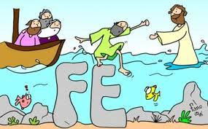

**ACTIVIDAD**

Continuando con el tema que venimos trabajando, las invito a ver la película:

**yo soy Sam**

1. Comentar lo que más le llamó la atención del desenlace de la película y por qué
2. Realizar un análisis de la película, desde el tema de la inclusión
3. Sacar dos conclusiones o enseñanzas que le deja la película
4. Describa un caso cercano, o que conozca de discriminación
5. ¿Por qué cree que se da la discriminación en el mundo?

<https://www.youtube.com/watch?v=V5JIraOfd1E>

[luzadiela@campus.com.co](mailto:luzadiela@campus.com.co)

Teléfono Fijo 3628795

Teléfono celular 311 605 77 21

Que tengan una bendecida semana